# 居民供暖倡议书

尊敬的居民朋友：

供暖期即将来临，为了提高供热质量；实现节能降耗的目标。友情提醒广大的居民朋友，为了更好的为您服务；请在供暖开始前对家中测温面板进行检查和电池更换。以便于我们对热用户供热数据进行实时采集、监测及智能分析，保证室内舒适度。

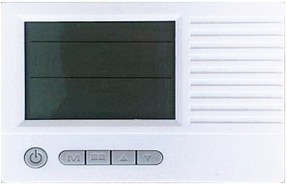 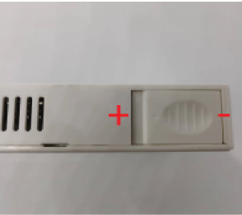

（室内测温面板图片） 电池仓位置（区分正负极）

注意事项：建议使用无汞碱性电池，劣质电池存在漏液风险；严重可造成设备损坏。

XXXX年XX月XX日